Topografické značky
Mladí hasiči 6 – 11 let
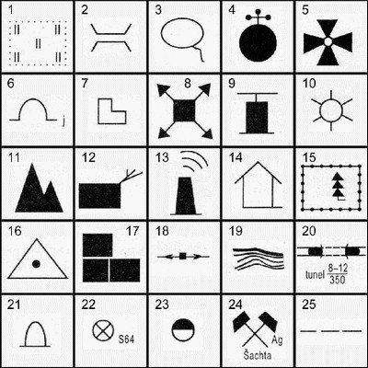
1.louky 2.mosty 3.prameny 4.kaple 5.kostel 6.jeskyně 7.zřícenina 8.elektrárny 9.telefonní stanice 10.vodní mlýny 11.osamělé skály 12.hájovny, myslivny 13.tovární komíny 14.zámek 15.lesy

Mladí hasiči 11- 15
16.trigonometrické body 17.obydlené a neobydlené budovy 18.elektrické vedení 19.vrstevnice 20.tunely 21.památník 22.nivelační značky 23.sklady hořlavin a plynojemy 24.šachty, štoly a doly v provozu 25.nezpevněné lesní a polní cesty

